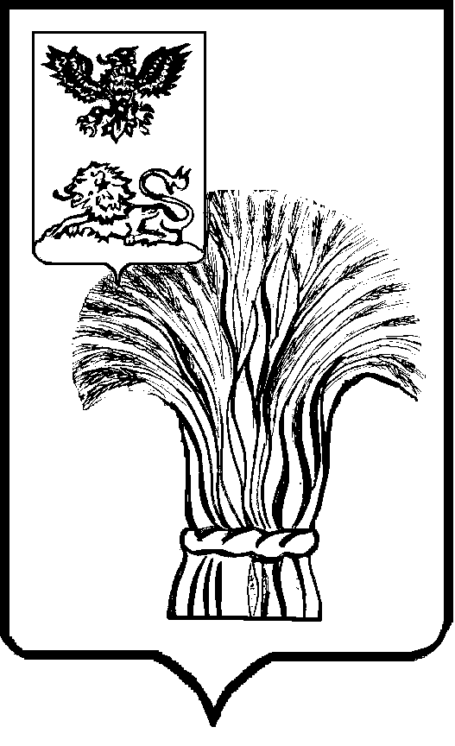

СОВЕТ ДЕПУТАТОВ

РОВЕНЬСКОГО МУНИЦИПАЛЬНОГО ОКРУГА

БЕЛГОРОДСКОЙ ОБЛАСТИ

**Р Е Ш Е Н И Е**

«26» сентября 2025 года № 1/5

**О структуре Совета депутатов Ровеньского**

**муниципального округа Белгородской области**

В соответствии с Федеральным законом от 20 марта 2025 года №33-ФЗ «Об общих принципах организации местного самоуправления в единой системе публичной власти», Бюджетным кодексом Российской Федерации Совет депутатов Ровеньского муниципального округа Белгородской области **решил:**

1. Утвердить структуру Совета депутатов Ровеньского муниципального округа Белгородской области (прилагается).

2. Утвердить штатную численность Совета депутатов Ровеньского муниципального округа Белгородской области в количестве 3 штатных единиц, в том числе муниципальных должностей - 1 штатная единица, должностей муниципальной службы - 2 штатных единицы.

3. Настоящее решение вступает в силу со дня его принятия.

4. Опубликовать решение в газете «Ровеньская нива» и (или) в сетевом издании «Ровеньская нива», разместить на официальном сайте органов местного самоуправления в информационно-телекоммуникационной сети «Интернет» ([https://rovenkiadm.gosuslugi.ru](https://rovenkiadm.gosuslugi.ru/)).

5. Контроль за выполнением решения возложить на председателя Совета депутатов Ровеньского муниципального округа Белгородской области.

**Председатель Совета депутатов**

**Ровеньского муниципального округа**

**Белгородской области Некрасов В. А.**

**Председатель Муниципального совета**

**Ровеньского района Некрасов В. А.**

**УТВЕРЖДЕНА**

**решением Совета депутатов Ровеньского муниципального округа Белгородской области**

**от «26» сентября 2025 года № ____**

**Структура Совета депутатов Ровеньского муниципального округа Белгородской области**

Председатель Совета

депутатов Ровеньского муниципального округа Белгородской области

Заместитель

председателя Совета

депутатов Ровеньского муниципального округа Белгородской области

Совет председателей постоянных комиссий

(Малый Совет)

Постоянные комиссии Совета депутатов

Ровеньского муниципального округа Белгородской области

Аппарат Совета

депутатов Ровеньского муниципального округа Белгородской области

по градостроительству, жилищно-коммунальному хозяйству и вопросам экологии

по вопросам законности и развития местного самоуправления

по социальной политике и развитию солидарного общества

по муниципальной собственности, бюджетной и экономической политике